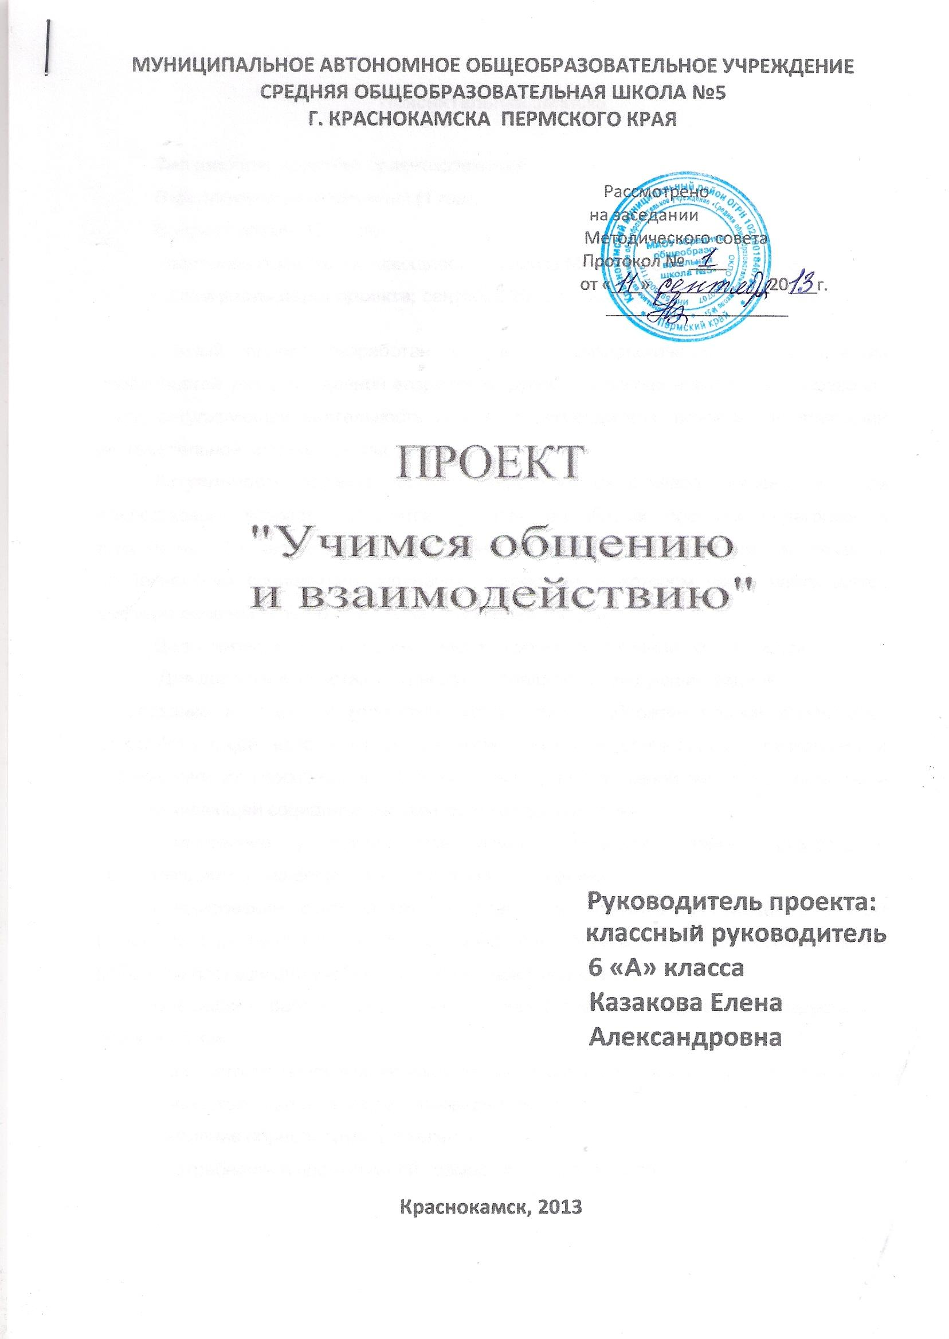

Пояснительная записка

Тип проекта: практико-ориентированный.
Вид проекта: краткосрочный (1 год).
Возраст детей: 12-13 лет
Участники проекта: обучающиеся 6а класса МАОУ «СОШ №5».
Сроки реализации проекта: сентябрь 2013 г. – май 2014 г.

Данный проект разработан с учетом физиологических и психических особенностей учащихся данной возрастной группы, на основе нормативно – правовой базы, регулирующей деятельность классного руководителя, основных направлений воспитательной системы школы, результатов методики оценки коммуникативных и организаторских склонностей (КОС-1).
Актуальность проекта. Формирование навыков речевого общения у детей подросткового возраста относится к числу важнейших проблем педагогики и психологии. Ее актуальность возрастает в современных условиях в связи с особенностями социального окружения подростков, в котором часто наблюдается дефицит речевой культуры во взаимоотношениях людей. Согласно результатам методики оценки коммуникативных и организаторских склонностей (КОС-1), в которой приняли участие 23 человека, низкий уровень показали 4 человека (17,4%), ниже среднего – 5 человек (21,7%), средний – 4 человека (17, 4%), высокий – 4 человека (17,4%), очень высокий – 6 человек (26,1%).
Цель проекта: формирование навыков и культуры речевого общения обучающихся.
Для достижения поставленной цели определены следующие задачи:
- создание в классном коллективе комфортной, доброжелательной атмосферы, способствующей всестороннему развитию личности обучающихся, раскрытию и реализации их способностей, формированию у них активной жизненной позиции и обеспечивающей социализацию личности каждого ребенка;
- формирование у обучающихся умения общаться, взаимодействовать с окружающими, устанавливать конструктивное общение.
Планирование деятельности по реализации проекта происходит с учетом результатов диагностических исследований, мониторинга и анализа воспитательной работы за предыдущий учебный год, характеристики класса.
Специфика работы над проектом определяется следующими возрастными особенностями:
- возрастание поисковой активности, проба сил в различных видах деятельности;
- непостоянство интересов, легковерность;
- желание обрести самостоятельность;
- потребность в продуктивной совместной деятельности.

Прогнозируемые результаты и методы оценки эффективности проекта
Задачи | Прогнозируемый результат | Методы оценки
Создание в классном коллективе комфортной, доброжелательной атмосферы, способствующей всестороннему развитию личности обучающихся, раскрытию и реализации их способностей, формированию у них активной жизненной позиции и обеспечивающей социализацию личности каждого ребенка. | Отсутствие в классном коллективе конфликтных ситуаций.  Активное участие обучающихся в классных и общешкольных мероприятиях. | Методика  Л.М. Фридмана  «Взаимоотношения в классном коллективе»  Педагогическое наблюдение
Формирование у обучающихся умения общаться, взаимодействовать с окружающими, устанавливать конструктивное общение. | Повышение уровня культуры общения, уровня коммуникативных способностей  каждого обучающегося. | Методика  Р.В. Овчаровой  «Выявление коммуникативных способностей учащихся»  Педагогическое наблюдение

План реализации проекта
Этап | Мероприятия | Сроки
I. Подготови-  тельный | 1.Определение темы проекта.  2.Целеполагание, задачи.  3.Актуальность проекта.  4. Информационно-аналитическое обеспечение проекта.  4.1.Подбор и изучение психолого- педагогической литературы по проблеме общения.  4.2. Изучение передового педагогического опыта работы по формированию коммуникативных навыков у обучающихся подросткового возраста. | Сентябрь 2013  Октябрь 2013
II. Практический | Мероприятия, направленные на реализацию проекта:  1. Диагностика «Взаимоотношения в классном коллективе»  2. Диагностика  «Выявление коммуникативных способностей учащихся»  3. Час творчества «Портрет нашего класса»  4. Классный час «Учимся общению и взаимодействию»  5. Практикум «Конфликты и пути их разрешения»  6. Интеллектуальный конкурс «Эрудиты, вперёд!»  7. Час творчества «Законы дружного коллектива»  8. Коллективное творческое дело «Весело, весело встретим Новый год!»  9. Поездка в ТЮЗ, спектакль «Золоченые лбы»  10.Час общения «Мы разные, но мы вместе!»  11. Практикум «Истинный друг – кто он?»  12. Коллективное творческое дело «День именинника»  13. Практикум «О законах нравственности»  14. Практикум «Поговорим о вежливости!»  15. Беседа «Этикет и мы» | Октябрь 2013  Октябрь 2013  Ноябрь 2013  Ноябрь 2013  Ноябрь 2013  Ноябрь 2013  Декабрь 2013  Декабрь 2013  Январь 2014  Февраль 2014  Март 2014  Март 2014  Апрель 2014  Апрель 2014  Апрель 2014
III. Итоговый | 1) Повторная диагностика «Взаимоотношения в классном коллективе»  2) Повторная диагностика  «Выявление коммуникативных способностей учащихся»  3) Анализ проведенной работы. | Май 2014

Анализ проведенной работы по реализации проекта
«Учимся общению и взаимодействию»

Проект «Учимся общению и взаимодействию» был разработан и реализован в 6а классе МАОУ «СОШ №5» в рамках апробационного проекта «Формирование способности к сотрудничеству и коммуникации как школа социального опыта обучающихся 5-х – 6-х классов».
В октябре 2013 года в классе была проведена диагностика Л.М. Фридмана «Взаимоотношения в классном коллективе», результаты которой показали, что 55% обучающихся считали класс дружным и сплочённым; 75% обучающихся указали, что, несмотря на ссоры, возникающие в классе, конфликтным класс назвать нельзя; 7% отметили, что существуют в классе сами по себе; 20% указали, что помогают одноклассникам, только когда об этом просит учитель; 80% ребят указали, что одноклассники готовы при необходимости оказать помощь без обращения классного руководителя, что свидетельствует об отзывчивости ребят. Таким образом, можно было сделать вывод, что большое количество ребят довольны взаимоотношениями в коллективе. Но конфликтные ситуации периодически появляются, что сказывается на атмосфере в классе.
Диагностика Р.В. Овчаровой «Выявление коммуникативных способностей учащихся», проведенная также в октябре 2013 года показала следующие результаты:
Высокий уровень коммуникативных способностей – 35% обучающихся;
Выше среднего – 37%; средний уровень – 17%; ниже среднего – 11%.
Результаты этой диагностики показали, что многие ребята в классе имеют трудности в общении и нуждаются в развитии коммуникативных способностей.
С целью формирования навыков речевого общения обучающихся и для решения таких задач, как создание в классном коллективе комфортной, доброжелательной атмосферы, формирование у обучающихся умения общаться, взаимодействовать с окружающими, устанавливать конструктивное общение, в рамках проекта «Учимся общению и взаимодействию», были проведены следующие мероприятия:
- Час творчества «Портрет нашего класса»;
- Классный час «Учимся общению и взаимодействию»;
- Практикум «Конфликты и пути их разрешения»;
- Интеллектуальный конкурс «Эрудиты, вперёд!»;
- Час творчества «Законы дружного коллектива»;
- Коллективное творческое дело «Весело, весело встретим Новый год!»;
- Поездка в ТЮЗ, спектакль «Золоченые лбы»;
- Час общения «Мы разные, но мы вместе!»;
- Практикум «Истинный друг – кто он?»;
- Коллективное творческое дело «День именинника»;
- Практикум «О законах нравственности»;
- Практикум «Поговорим о вежливости!»;
- Беседа «Этикет и мы».
В мае 2014 г. была проведена повторная диагностика Л.М. Фридмана «Взаимоотношения в классном коллективе», результаты которой показали, что 77% обучающихся считали класс дружным и сплочённым, 85% обучающихся указали, что, несмотря на ссоры, возникающие в классе, конфликтным класс назвать нельзя. 0% отметили, что существуют в классе сами по себе; 10% указали, что помогают одноклассникам, только когда об этом просит учитель; 90% ребят отметили, что одноклассники готовы при необходимости оказать помощь без обращения классного руководителя.
Повторная диагностика Р.В. Овчаровой «Выявление коммуникативных способностей учащихся» показала следующие результаты:
Высокий уровень коммуникативных способностей – 42% обучающихся;
Выше среднего – 43%; средний уровень – 15%; ниже среднего – 0%.
Таким образом, можно сделать вывод, что данный проект помог многим ребятам в классе конструктивно разрешать конфликтные ситуации, улучшилась культура общения между ребятами, что оказало положительное влияние на общую атмосферу в коллективе. Повысились показатели уровней коммуникативных способностей учащихся. Конечно, нельзя сказать, что в классе стало всё идеально, есть еще вопросы, которые требуют разрешения, но улучшения заметны и есть еще к чему стремиться.

